Вам как родителям важно:  - Понимать, что энергичный и активный ребенок - это естественно, хотя и утомительно. Поэтому вам нужно по возможности организовывать безопасное пространство, в котором малыш мог бы беспрепятственноиспользовать свою энергию для подвижных игр. Предоставить ребенку возможность играть с мелким материалом: пуговицами, крупой, деталями конструктора, камушками, шишками, и другими различными по ощущениям предметами. Обязательно под присмотром взрослого!  - Чаще разговаривать с малышом, читать ему книжки, обсуждать то, что он видел или делал.  - Предоставлять возможности для самых разных игр с предметами. Некоторые дети могут сами увлеченно вкладывать предметы один в другой, разбирать на части и т. д. Но в 2-3 года малыш нуждается в компании матери или любящих его взрослых, поскольку ему нужно доброжелатель-ное сотрудничество.  - Относиться к ребенку спокойно и дружелюбно. Понимать его эмоциональное состояние и насущные потребности, поскольку в этом возрас-те ребенок не всегда способен их четко сформулировать и заявить.  - Помнить, что соблюдение разумной безопасно-сти не должно лишать малыша возможности открытия нового и интересного. Относиться спокойно и с пониманием к эмоциональным вспышкам ребенка. Злость или слезы, когда у ребенка не получается какая-то сложная для него задача, вполне естественны. Если аффект не очень силен, его можно проигнорировать, в случае сильного расстройства ребенка следует утешить или переключить его внимание.  - Важным моментом в воспитании ребенка является подкрепление всего увиденного. Напри-мер, вы были с ребенком в зоопарке - закрепите его впечатления при помощи рассматривания и обсуждения книг с картинками о животных и т. п. | Что должен уметь ребенок 2 – 3 лет  Развитие речи  - понимать короткий рассказ (без показа действий) о знакомых событиях; отвечать на вопросы об этих событиях;  - выполнять до 3 поручений (возьми, отнеси, положи)  называть детали лица (губы, зубки, язык, лоб, ушки, щёки и др.) и тела (руки, ноги, спина..)  - использовать предложения из 2-3 слов  - употреблять в речи прилагательные, местоимения, предлоги;  - называть предметы по картинкам;  - говорить «до свидания», «пока», «спасибо», «здравствуй».  Сенсорное развитие  - соотносить объемную геометрическую фигуру с плоскостным изображением, накладывать на образец;  - группировать предметы по форме (круги, квадраты, треугольники);  - выделять величину предмета в сравнении (большой, поменьше, маленький);  - различать 3-4 цвета, подбирать цвета по образцу, называть их;  - различать качества предмета: тяжелый – легкий; мягкий – твердый;  - учить различать температуру: холодный – теплый.  Развитие бытовых навыков  - есть аккуратно, не обливаясь при умывании тереть ладони, части лица, вытираться полотенцем, носовым платком;  - самостоятельно одеваться (натягивать носочки, шапку, обуваться); частично раздеваться;  - складывать на место одежду, обувь, посуду, игрушки;  - регулирует отправление физиологических потребностей. | Муниципальное автономное дошкольное образовательное учреждение «Детский сад комбинированного вида № 4 «Солнышко»  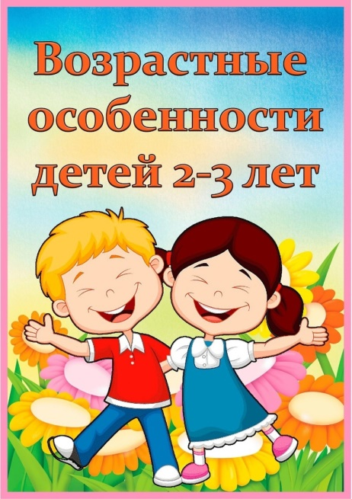    Родителям важно знать о возрастных  особенностях ребенка, его возможностях и потребностях, а также быть готовым к изменениям в его характере или типе поведения, которые становятся особенно очевидными в период возрастных кризисов. Чтобы не выдвигать ребенку непосильные требования, и в то же время не отставать от его реальных возможностей, надо знать о характерных возрастных особенностях.  г. Арамиль,2024
В возрасте 2 – 3 лет малыш еще не может управлять собой по собственному желанию, его поведение носит непроизвольный хара-ктер. Он очень эмоционален, однако его эмо-ции непостоянны, его легко отвлечь, пере-ключить с одного эмоционального состояния на другое.  Теперь ребенку уже нужно объяснять правила поведения, да он и сам стремится быть хорошим и во всем походить на вас. Постоянно следите за тем, чтобы ваши слова не расходились с вашими поступками. Ребенок все видит, все слышит, все запомина-ет и подражает вам в каждой мелочи.  На третьем году ребенок может самосто-ятельно одеться, раздеться, умыться; рисовать карандашом, застегивать пуговицы, есть аккуратно и пользоваться столовыми приборами.  Иногда дети 2-3 лет отказываются от самосто-ятельных действий, требуя, чтобы их корми-ли, одевали . Необходимо понять причины такого поведения: если это каприз - проявите твердость, если ребенку стало скучно - своевременно усложните требования к нему.  Не задерживайтесь на том, что уже усвоено ребенком, идите дальше. А может быть, ребенку не хватает вашей любви, он ревнует вас и подсознательно стремится стать "мале-ньким", беспомощным, вернуть то время, когда мама принадлежала только ему.  Третий год в жизни ребенка называют кризи-сным (кризис 3 лет), так как он является пере-ломным с точки зрения осознания ребен-ком себя как личности. Он сознательно говорит "я": "Я не хочу, я не буду!" Малыш становит-ся иногда упрямым. Часто это происходит оттого, что его не поняли, оскорбили...  Нельзя в этом возрасте шлепать ребенка, так как он становится обидчивым. Теперь ребенку нужно все разъяснять. | Без умения договориться с ребенком, ваша жизнь может стать очень трудной, а в ребенке будут формироваться неблагоприятные черты характера. Ребенок со сломленным "я", возможно, и станет послушным; он будет во всем подчиняться вам, а когда выйдет из-под вашего "крыла", будет искать другое, и еще не известно, окажется ли оно столь же добрым и любящим. Но в любом случае вырастит человек со слабой волей, со сломленным достоинством, с комплексами неполноцен-ности. Старайтесь уважатьжелания, настроения, интересы своего ребенка, но в пределах разумного.  Активно развивается речь ребенка. Если вы правильно занимались с ребенком, то он, конечно, хорошо понимает вас, разговаривает все лучше и лучше. Ребенок употребляет почти все части речи, хотя не всегда правильно. Звукопроизношение становится более совершенным, но все еще с некоторыми дефектами. Однако родители уже не должны умиляться этому, а тактично поправлять ребенка.  В этом возрасте речь ребенка становится основным средством общения не только со взрослыми, но и с детьми. Характерной особенностью речи ребенка 2-3 лет является постоянное проговаривание, сопровождение речью всех действий, игровых ситуаций.  Это часто раздражает родителей, и они даже пытаются остановить этот речевой поток. Делать этого ни в коем случае нельзя, ведь ребенок неосознанно тренирует речевую функцию. | Требуют большого терпения и многочисленные вопросы ребенка: как, зачем, когда, почему? Если вы отвечаете, глубоко вникая в то, что ребенка заинтересовало, - глубоко мыслить будет и он; отвечаете поверхностно, отмахнувшись, - поверхностен и он будет. Эти детские вопросы означают скачок в интеллектуальном развитии: ребенок сравнивает, сопоставляет, обобщает, запоминает.  К концу третьего года жизни любимыми играми детей становятся ролевые игры. Ребенок принимает на себя определенную роль, изображая из себя маму, папу, воспитательницу, и в точности повторяет позу, жесты, мимику, речь. Поэтому в присутствии ребенка обращайте внимание на свое поведение, на свою речь, жесты и т. д. Ведь недаром говорят, что дети - зеркало взрослых. Наличие ролевой игры является показателем новой ступени в умственном развитии малыша.  Среди мыслительных операций важнейшими являются:  - называние цвета (желтый, красный, синий, зеленый),  - выделение величины (большой, поменьше, маленький),  - называние формы (круг, квадрат, треугольник),  расположения предмета в пространстве (близко, далеко, высоко, низко, спереди, сзади);  - сравнение по цвету, форме, размеру;  - координация движений рук и зрения;  - формирование понятий «много», «мало», «один».

